


Führung «REHAB Basel» mit anschl. Apéro riche
GOLDEN AGERS
BEREICH SENIOREN GELLERTKIRCHE
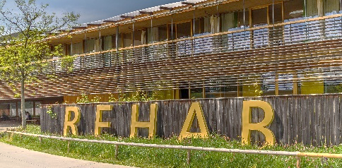
Das «REHAB Basel» ist ein Begriff! Es ist die Klinik für Neurorehabilitation und Paraplegiologie, worin querschnittgelähmten und/oder hirnverletzten Menschen nach einem Unfall oder einer Erkrankung eine spezialisierte Behandlung und Rehabilitation bekommen. Anhand einer Führung erhalten wir einen eindrücklichen und spannenden Einblick in die Arbeit des Zentrums und erfahren mehr darüber, wie Menschen auf ihrem Weg zur Rehabilitation unterstützt werden. Nicht von ungefähr gehört zum «REHAB» das Credo: «Immer wieder leben lernen.»
Treffpunkt:
Mittwoch, 4. Februar 2026
15.50 Uhr beim Haupteingang «REHAB BASEL»
Adresse: im Burgfelderhof 40, 4055 Basel

Nach der Führung, etwa um 18.00 Uhr, können wir bei einem Apéro riche, der grosszügiger Weise von der Stiftung pro REHAB Basel offeriert wird, über das Erlebte austauschen. Zum Apéro riche gehören Getränke wie kalte und warme Speisen und klingt mit Dessert und Kaffee aus. Somit entstehen für alle Teilnehmenden keine Kosten. Wir als Bereich Golden Agers werden dem Therapie-Tiergarten eine Spende zukommen lassen.
Für die Teilnahme ist eine Anmeldung erforderlich – spätestens bis am Sonntag, 25. Januar 2026. Anmeldung entweder per Mail oder per Telefon bei Reto Gloor (reto.gloor@erk-bs.ch / 061 316 30 53 – sollte ich nicht erreichbar sein, bitte aufs Tonband sprechen oder dem Sekretariat Bescheid geben, 061 316 30 40).
Wir freuen uns auf euer zahlreiches mit dabei sein!

